THE BEER CAP PROJECT

ENSAYO CREATIVE EFFECTIVENESS

¿Cuáles fueron los objetivos del trabajo creativo?

- Disminuir el consumo excesivo de alcohol local e internacional.
- Enseñarles a los jóvenes que tomar responsablemente es simplemente: tomar agua entre bebidas, comer mientras están de fiesta e irse temprano a casa.
- Disminuir el alto índice de riñas y muertes en año nuevo, causadas por el consumo excesivo de alcohol.
- Evidenciar un cambio positivo en el comportamiento del consumidor: que pudiera identificar hábitos relacionados con el consumo excesivo o perjudicial y pudiera establecer cómo evitarlos.
- Aumentar en más de cinco puntos indicadores como afinidad de marca, favorabilidad de marca y asociación mensaje/marca.

¿Cuál fue la estrategia detrás del trabajo?

“Bebe con moderación”; “El exceso de alcohol es perjudicial para la salud”; “Si vas
a tomar no manejes”... Todos nos hemos topado al menos una vez en la vida con un posavasos, un mantel, una valla, un anuncio en la televisión o un banner en Internet en el que alguna marca de alcohol nos entrega alguno de estos mensajes. Mensajes que ya
no solo dejaron de generar conciencia en el consumidor, sino que, además, se
convirtieron en paisaje.

Si bien el consumo excesivo y perjudicial de alcohol es una problemática que
afecta a todas las generaciones por igual y no distingue sexo o raza, para esta
campaña decidimos enfocar nuestros esfuerzos en la generación que más
expuesta se encuentra a sufrir sus consecuencias inmediatas y a largo plazo: los
"centennials". Todas aquellas personas de edades entre 18 y 25 años, de nivel socioeconómico medio bajo y medio, que tienen una vida social muy activa y cuyos
encuentros e interacciones, bien sea en casa o cuando salen a bares y discotecas,
normalmente incluyen una (o varias) bebidas alcohólicas. Por el momento de vida en que se encuentran, quienes forman de este grupo demográfico sienten que son “inmortales”: que nada los afecta ni les hace daño, y están dispuestos a vivir al máximo sin pensar en las consecuencias de sus actos. Estas pueden ser las razones por las cuales construyen su relación con el alcohol desde el exceso: quien más toma es el más respetado entre sus pares, hasta el punto de que no solo han normalizado el consumo excesivo hasta
perder la conciencia, sino que la fomentan y lo celebran cuando sucede.

Según la OMS, 1 de cada 20 muertes en el mundo está relacionada con el
consumo excesivo y perjudicial de alcohol. Y en Colombia, el 35% de las riñas
son causadas por esta problemática; en el 20% de las violaciones denunciadas en
el país, el agresor estaba bajo los efectos del alcohol; en 61% de los casos de
violencia intrafamiliar, alguno de los miembros de la familia había bebido ; y más
del 80% de los homicidios en Bogotá iniciaron con una pelea causada por el
alcohol.

La industria de las bebidas juega un rol importantísimo en la prevención del
consumo excesivo de alcohol y los riesgos que conlleva, y tienen el deber
moral de ayudar a reducir las cifras de muertes y accidentes por cuenta de
esta problemática.

Por eso, Aguila, una de las marcas de cerveza más valiosas del mundo, que
celebra la identidad colombiana e impulsa a los colombianos a sacar su mejor
versión, debía combatir esta problemática, de tal forma que generara un
cambio real y medible de comportamiento, pero desde su propósito de marca y
con un tono que reflejara sus dos valores principales: autenticidad y disfrutar
la vida.

¿Cuál fue el trabajo creativo?

Hoy en día, los jóvenes no están interesados en consumir bebidas alcohólicas responsablemente. Aun así, la industria global cervecera gasta billones de dólares intentando cambiar una conducta que estos jóvenes no quieren cambiar por una simple razón: Cuando salen de fiesta, solo quieren divertirse. ¿Cómo podemos lograr que los jóvenes consuman alcohol responsablemente y tomen agua entre bebidas, coman mientras están de fiesta y se vayan temprano a casa?

Nos dimos cuenta que la solución estaba justo encima de nuestro producto, en nuestras tapas. Así que quitamos el logo de nuestras tapas y le cedimos ese espacio a restaurantes de cadena, marcas de agua y empresas de transporte. Cada tapa tenia premios como agua, comida y viajes gratis a casa; el gancho era que estos premios solo podían ser redimidos de 11:30 P.M a 3:00 A.M: las horas en las que los jóvenes normalmente están de fiesta.

La campaña fue tan exitosa que decidimos ceder la iniciativa a la industria cervecera global. Para hacerlo, colocamos vallas en varios países (Países Bajos, Irlanda, República Checa, Japón y Estados Unidos) que invitaban a sus cervezas locales a adoptar la iniciativa para juntos lograr que este año nuevo sea mas feliz y seguro.

¿Qué efecto tuvo en el mundo?
Para medir la efectividad de esta campaña, Bavaria diseñó un estudio que comparaba métricas clave entre consumidores expuestos y no expuestos a la campaña desde cuatro variables:

- ¿Cómo le fue a la campaña?
- ¿Cuál fue la manera más eficiente de cambiar mis métricas de marca?
- ¿Qué rol jugó cada medio?
- ¿Cómo optimizar para futuras campañas?

Este estudio demostró que los dos objetivos trazados se cumplieron ampliamente:

- Evidenciar un cambio positivo en el comportamiento del consumidor: que pudiera identificar hábitos relacionados con el consumo excesivo o perjudicial y pudiera establecer cómo evitarlos.

El estudio midió el impacto de la campaña en diferentes comportamientos
relacionados con el consumo de alcohol, así como hábitos y patrones que se
presentan antes, durante o después de un consumo excesivo.
(Ver tabla 1 y Tabla 2).

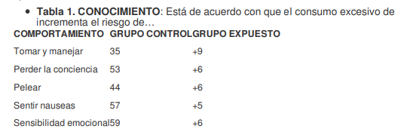

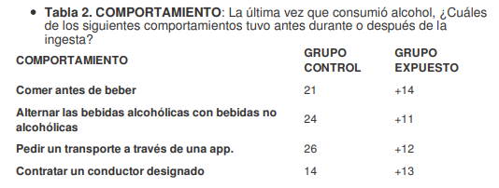

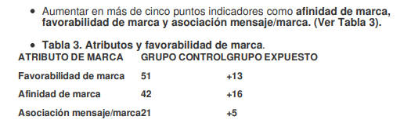

- 6 marcas globales se unieron a la iniciativa.
- 72 mil personas disfrutaron de un combo de comida a medianoche.
- 47 mil personas se transportaron a casa de una forma segura.
- 31 mil botellas de agua fueron redimidas.

¿Cómo se descuentan los otros factores que podrían haber causado algunos o todos estos efectos?

La iniciativa “The Beer Cap Project” no se limitó a utilizar la tapa de los productos como un medio alternativo, sino que estuvo acompañada de otros medios que impulsaron el consumo responsable en outdoor, televisión, digital y radio. Cada pieza de comunicación le construía al concepto general de la campaña #ViveResponsablemente

¿Cuál fue el beneficio comercial para su cliente como resultado de llevar a cabo el trabajo creativo?

Además de estos indicadores, y basados en el benchmark de la compañía, se estableció una meta de redención de 15.929 tapas y se redimieron 149.304 tapas, lo que significa un cumplimiento del 937% prácticamente 10 veces la meta fijada.

De esta forma, Aguila demostró que el que toma responsable, también vive y
disfruta responsable.

¿Qué cree que aporta este caso a la comprensión de cómo la creatividad puede ser eficaz y efectiva?

Después de muchos años, muchas campañas y mucho presupuesto invertido por la categoría en campañas de consumo responsable, logramos por primera vez generar un cambio medible en el comportamiento del consumidor con respecto al consumo excesivo de alcohol, usando las tapas de nuestra cerveza como un nuevo medio para fomentar los tres comportamientos asociados al consumo responsable: comer antes de tomar, tomar agua entre tragos y pedir transporte seguro, todo esto de una forma fresca y positiva.

